ОПРЫСКИВАТЕЛИ
Опрыскиватель ОН - 400 состоит из заборного устройства 5, бака 1 с заправочной горловиной, эжектора, уровнемера, мешалки, насоса 4, фильтров 3,10,11, предохранительного и редукционного клапанов 8, манометра 7, распределительной системы 12. Кроме того, имеется устройство для навешивания на трактор и ходовая часть. На опрыскивателях устанавливают насосы разных типов и разного конструктивного оформления, но наибольшее распространение получили поршневые, шестеренчатые, роторные и диафрагмовые насосы.
Технологическая схема ОН-400
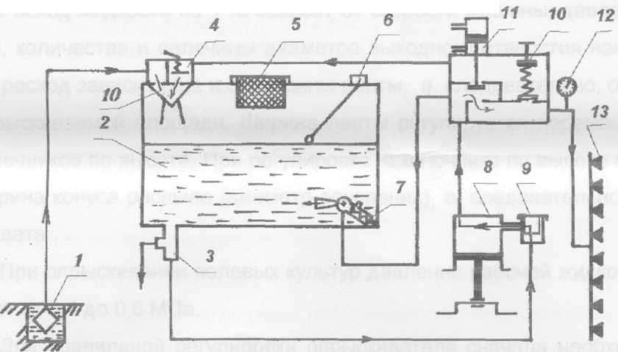
Насос опрыскивателя предназначен для сообщения рабочей жидкости соответствующей скорости движения, необходимой для ее распыла и транспортирования распыленного потока от распредилительной системы к обрабатываемой поверхности. Поршневой насос тройного действия устанавливают на опрыскивателях ОПВ - 2000, ОПШ -15 и др. Насос представляет собой три однопоршневых насоса, объединенных в одном корпусе с общим коленчатым валом и клапанной коробкой. Для равномерной работы насоса шатунные шейки кривошипно-шатунного механизма на коленчатом валу смещены под углом 120° одна к другой. Насос состоит из цилиндра 1, поршня нагнетательного клапана 4 плоского типа с цилиндрической пружиной. В клапанной коробке размещены три одинаковые всасысающие и три нагнетательные клапанные группы. В клапанную группу входят: поршень 2, представляющий собой манжетку с отогнутыми вниз краями, зажатую между седлом всасывающего клапана 5 и зажимным кольцом 6; всасывающий клапан, находящийся на одном штоке 7 поршня и передвигающийся только с ним. Поршень, соединенный в одно целое с седлом клапана 5, имеет зазор 8 между штоком и седлом и имеет возможность свободного перемещения вдоль штока. Пространство над штоком поршня 9, ввиду наличия зазора между крышкой насоса и штоком, все время соединено с атмосферой.
Регулировка опрыскивателя на заданный расход жидкости
Расход жидкости на 1 га зависит от скорости машины, давления жидкости, количества и велечины диаметра выходного отверстия наконечников. Но расход зависит еще и от ширины ленты, а, следовательно, от размеров опрыскиваемой площади. Ширина ленты регулируется перемещением наконечников по высоте. При регулировке наконечника по высоте изменяется ширина конуса распыла (диаметр основания), а, следовательно, и ширина захвата.
При опрыскивании полевых культур давление рабочей жидкости составляет от 0,1 до 0,6 МПа.
Для правильной регулировки опрыскивателя сначала необходимо подсчитать q - расход жидкости в минуту. Величину q сравнивают с производительностью насоса. Если последняя меньше, то работа на выбранном режиме невозможна. В этом случае уменьшают скорость движения. Затем определяют расход жидкости через один наконечник (общий расход деленный на число наконечников) и по этой величине устанавливают нужное давление.
При установке опрыскивателей на норму расхода жидкости удобнее и легче пользоваться графиком. Кривые выражают связь между давлением и расходом жидкости из наконечника. Из графика ( рис 3.5 ), можно определить давление, необходимое для получения того или иного расхода жидкости.
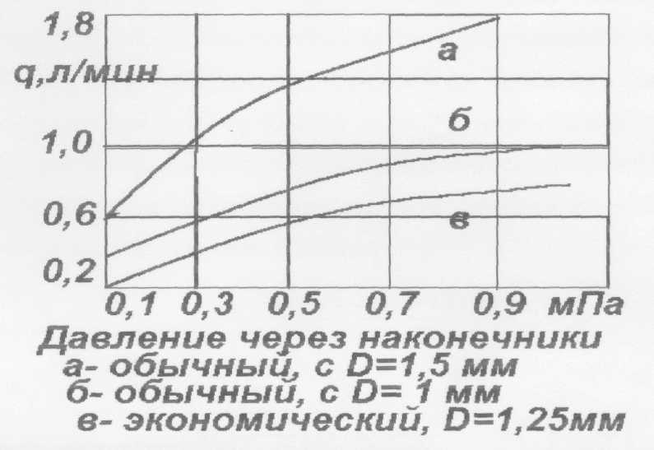
3.5. Контроль качества опрыскивания
Качество работы должно определяться по каждому агрегату в отдельности. Сюда входит следующее:
- Соблюдение рабочими заправочного пункта заданной технологии приготовления рабочей жидкости;
- Соблюдение трактористом нормы расхода рабочей жидкости на гектар обрабатываемой площади, равномерности опрыскивания и установленного режима работы агрегата (скорости движения, давления, ширины
рабочего захвата).
Перед началом опрыскивания расход жидкости проверяют на обрабатываемых участках. Для этого бак заполняют замеренным количеством ядохимиката и полностью его используют на опрыскивании растений. Затем замеряют обработанную площадь. Фактический расход жидкости Q (л/га) получают делением количества израсходованной жидкости на значение обработанной площади (га). Фактический расход жидкости q за 1 мин можно подсчитать также, если замерить время t, в течение которого была израсходована жидкость из бака, и количество использованной жидкости разделить на время q=Q_{бака}/t

